**КОРМИТЬ**

**ГЛАДИТЬ**

**ЗВАТЬ, ДРАЗНИТЬ**

**ОКАЗЫВАЮТ СОПРОВОЖДЕНИЕ ГРАЖДАНИНА С ИНВАЛИДНОСТЬЮ ПО ЗРЕНИЮ С СОБАКОЙ-ПРОВОДНИКОМ К МЕСТУ ПОЛУЧЕНИЯ УСЛУГИ И ОБРАТНО**

**ОБЕСПЕЧИВАЮТ ВОЗМОЖНОСТЬ ПРОЙТИ К МЕСТУ ПОЛУЧЕНИЯ УСЛУГИ ГРАЖДАНИНА С ИНВАЛИДНОСТЬЮ ПО ЗРЕНИЮ С СОБАКОЙ-ПРОВОДНИКОМ**

**Собака-проводник должна быть в наморднике**

**шлейку (поводок)**

**паспорт собаки-проводника**

**ПРИ ПОСЕЩЕНИИ ОБЪЕКТА УСЛУГ**

**ГРАЖДАНИН ДОЛЖЕН ИМЕТЬ ПРИ СЕБЕ:**

**ПРИ ОТСУТСТВИИ ВОЗМОЖНОСТИ СОЗДАНИЯ СПЕЦИАЛЬНОГО МЕСТА ОТДЫХА (ОЖИДАНИЯ) ДЛЯ СОБАКИ-ПРОВОДНИКА ИЛИ ПУТЬ К МЕСТУ ОКАЗАНИЯ УСЛУГИ ДЛЯ ГРАЖДАНИНА С ИНВАЛИДНОСТЬЮ ПО ЗРЕНИЮ ЯВЛЯЕТСЯ НЕВОЗМОЖНЫМ БЕЗ СОБАКИ-ПРОВОДНИКА, АДМИНИСТРАТОРЫ (ДЕЖУРНЫЙ, ОХРАНА, КОНТРОЛЕРЫ, СПЕЦИАЛИСТ УЧРЕЖДЕНИЯ):**

**ВО ВРЕМЯ ОТДЫХА (ОЖИДАНИЯ) СОБАКИ-ПРОВОДНИКА ПОСТОРОННИМ ЛИЦАМ ЗАПРЕЩАЕТСЯ:**

**Сохранность собаки-проводника в период получения ее хозяином услуг**

**Специальное место отдыха (ожидания) собаки-проводника на время оказания**

**услуг хозяину**

**Возможность самостоятельного передвижения по территории**

**Беспрепятственный доступ гражданина с нарушением зрения с собакой-проводником**

**НА ВСЕ ОБЪЕКТЫ, ОКАЗЫВАЮЩИЕ УСЛУГИ ГРАЖДАНИНУ С ИНВАЛИДНОСТЬЮ ПО ЗРЕНИЮ С СОБАКОЙ-ПРОВОДНИКОМ (ГРАЖДАНИНУ), ДОЛЖЕН БЫТЬ ОБЕСПЕЧЕН:**

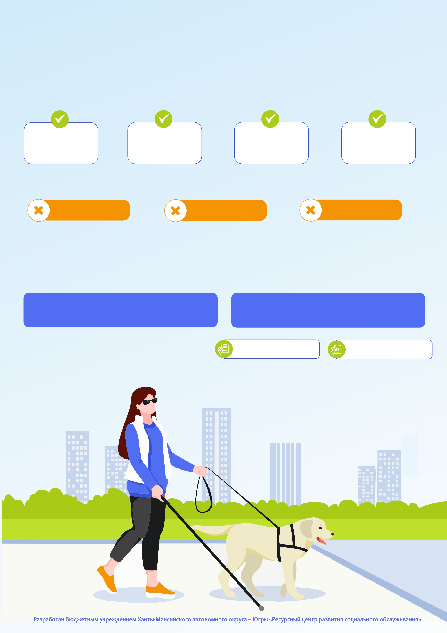

**Памятка по обеспечению беспрепятственного доступа**

**граждан с инвалидностью по зрению с собакой-проводником к объектам предоставления услуг**